附件一

中華民國圖書館學會2015年會暨圖書資訊學研討會系列活動議程表(暫定)

日期：民國104年12月5日(星期六)
地點：國家圖書館國際會議廳(臺北市中山南路20號)

時 間 | 活動內容 | 主持人/頒獎人
08:15－09:00 | 報到 貴賓接待
08:00－11:00 | 第54屆理監事選舉投票
08:30－17:00 | 圖書資訊展 大學校院圖書館海報展 (票選至14時，隨即開票) | 宋雪芳主任委員  陳維華主任委員
09:00－09:10 | 主席致詞 | 薛理桂理事長
09:10－10:30 | 專題演講  世新大學資訊傳播學系 賴鼎銘教授  主題：數位匯流下的圖書資訊研究與圖書館服務 | 薛理桂理事長
10:30－10:50 | 茶 敍
10:50－11:05 | 頒獎(一)  感謝狀 特殊貢獻獎 社會服務獎 熱心服務獎 資深服務獎  2015臺灣十大非去不可圖書館 | 薛理桂理事長
11:05－11:25 | 頒獎(二)  中華民國圖書館學會獎學金  沈祖榮暨沈寶環教授紀念獎學金  蔣復璁先生紀念獎學金  韋棣華女士紀念獎學金  李德竹教授紀念獎學金  台灣國際資訊整合聯盟協會【飛資得獎學金】
11:25－11:45 | 理監事改選推派監票  會務報告 | 薛理桂理事長  林巧敏祕書長
11:45－12:00 | 提案討論 | 薛理桂理事長
12:00－13:00 | 午餐 參觀圖書資訊展、票選海報
13:00－14:10 | 「潮圕服務新設計」  第一場：大學圖書館  1. 淡江大學圖書館/宋雪芳館長、方碧玲組長  2. 臺灣大學圖書館/陳雪華館長、童敏惠組長  3. 臺灣師範大學圖書館/柯皓仁館長 | 淡江大學資訊與圖書館學系  黃鴻珠教授
14:10－14:30 | 茶 敍
14:30－15:40 | 第二場：公共圖書館  1. 新北市立圖書館/唐連成館長  2. 臺南市立圖書館/洪玉貞館長  3. 臺中市文化局/施純福副局長(前高雄市立圖書館長)：談公共圖書館募款 | 國家圖書館  曾淑賢館長
15:40－15:50 | 頒獎(三)  大學校院圖書館海報票選 | 薛理桂理事長

附件二
2015圖書資訊展覽邀展企劃書

一、活動緣起
中華民國圖書館學會第54屆第1次會員大會暨「2015圖書資訊學研討會」將於104年12月5日假國家圖書館國際會議廳舉行。本學會目前計有個人會員1,394名、團體會員422個單位，為國內圖書館界重要之非以營利為目的之社會團體，以弘揚中華文化、研究圖書資訊等相關學術、團結圖書館與資訊單位從業人員、發展圖書資訊事業為宗旨。
希望藉此機會展示圖書資訊界及圖書館相關用品、資訊系統、資料庫產品的最新發展，以及展現圖書期刊出版與代理商及圖書館專業服務供應廠商對於圖書館的未來發展與知識服務的推動，特結合年會活動的舉辦，規劃圖書資訊展覽。
二、活動目的
本活動之主要目的有三：
(一)增進圖書館創新服務的分享；
(二)加強圖書資訊產品及專業服務新發展的推廣與應用；
(三)促進業者與產品需求者間之交流互動。
三、參展單位
歡迎圖書館、圖書期刊出版與代理商、不同產品屬性資料庫與資訊系統製造或代理廠商，以及圖書館相關用品與圖書館專業服務供應廠商共襄盛舉。
四、與會人員
與會人員除中華民國圖書館學會會員外，亦邀請國內外圖書資訊單位派員參加。
五、活動時間
民國104年12月5日（星期六）08:30-15:50
六、活動地點
國家圖書館文教區3樓川堂(臺北市中山南路20號）
七、參展注意事項
(一)參展費用
1.鑽石級參展：新台幣50,000元整(含1參展攤位，研討會手冊刊登內頁廣告相關資料2頁，DM放資料袋及午餐4份)
2.白金級參展：新台幣30,000元整(含1參展攤位，研討會手冊刊登內頁廣告相關資料1頁及午餐2份)
3.若無參展，刊登內頁廣告或DM放資料袋，費用是各1萬元。
註：1.若為本會團體會員(104會費已繳)參展費用可享85折優惠。
2.鑽石級廠商可優先選擇攤位位置，白金級廠商則由本會依報名先後順序分配。
(二)展覽攤位設備 （將視會場實際情形進行調整）
1、每一攤位（200公分寬x 150公分深x 250公分高）由本會提供展示板（200公分寬x 250公分高）、桌（100公分寬x 50公分深x 75公分高）、椅各一、參展單位全銜名牌乙組、投射燈、插座、無線網路環境。
2、置於資料袋之DM由參展廠商製作，請於展覽前2天提供300份至本會辦公室，逾期視同放棄此項權益。
3、請各參展單位人員自備展示相關器材如筆記型電腦、視聽設備、文宣品等，以利展示。
4、須準備充足的傳單及書面資料，現場不提供影印設備。
5、現場不提供視聽及上網設備，如需使用請自備（包括筆記型電腦、電池、VCD播放設備、IP分享器及網路線等）並請自行保管以免遺失或損壞，本會不負保管之責。
6、展覽攤位不得使用危險物品，且勿於會場上使用高分貝之擴音器材。
7、展覽會場上不得有金錢交易等營利行為。
8、展覽會場另備有專門飲食與午餐場地，不得在展覽攤位飲食。
八、報名手續
有意參展之廠商，請於104年11月6日(五)前繳交參展費用（台北中正堂郵局 代號：700 帳號：0001924 0133997，戶名：中華民國圖書館學會薛理桂），並回傳參展報名表(以E-mail方式)與繳費證明，始完成參展報名手續。受限於活動場地與時間，主辦單位將依各參展單位之報名先後順序為錄取原則，額滿為止。
九、活動聯絡人
中華民國圖書館學會 胡小姐
TEL：(02)2361-9132分機184；FAX：(02)2370-0899；E-mail：lac@ncl.edu.tw
2015圖書資訊展覽 參展報名表
參展單位名稱：
（將用於製作攤位名牌）
單位負責人 |  | 統一編號
展覽聯絡人 |  | 職 稱
電 話 |  | 傳 真
地 址 | 
E-mail
展示項目名稱：＿＿＿＿＿＿＿＿＿＿＿＿＿＿＿＿＿＿＿＿＿＿＿＿
參展費用類別：□鑽石級參展 □白金級參展 □刊登內頁廣告 □DM放資料袋中
是否於研討會手冊刊登廣告？ □是 □否
圖文檔為A4大小，若是願意提供，請於104年11月16日前e-mail至lac@ncl.edu.tw
主要參展項目及產品說明（50字左右）

表格填妥後，請連同繳費證明，於104月11月6日(五)前，以E-mail方式回傳本活動聯絡人胡小姐，E-mail: lac@ncl.edu.tw

附件三

中華民國圖書館學會2015海報展辦理計畫

一、緣起及目的
中華民國圖書館學會於每年12月舉辦年會以凝聚圖書館界的共識及向心力，並辦理學術研討、系統發表等系列活動，邀集圖書館界專家、學者及館員共同研討我國圖書館的營運方向。
本(2015)年度年會除了研討會外，本會將邀請各大專校院圖書館及會員參與海報展，請參展單位運用主題海報輔以照片、圖表及文宣品，以現場解說的方式，介紹其有關業務之豐碩成果，提供各圖書館經驗交流及觀摩的機會。
二、辦理單位
由本會年會籌備委員會、大學校院圖書館委員會及技專校院圖書館委員會共同辦理。
三、主題規劃
2015海報展以大專校院圖書館經營與創新為展覽主軸，共分為下列五項主題，由圖書館擇一項以上主題參加海報展：
(一)館藏資料：資料徵集、分類編目、館藏發展與管理、數位典藏與加值等。
(二)專業教育：遠距學習、繼續教育、圖書館教育、資訊素養、研究方法及
館員培訓等。
(三)推廣行銷：推廣閱讀、圖書館合作、特殊讀者服務、參考及資訊服務。
數位資源推廣與運用等。
(四)創新策略及行政管理：圖書館建築與設備、科技運用、品質管理等。
(五)其他：有關圖書館營運或有關圖書館之社會議題及責任之研究探討。
四、海報展地點及日期
地點：國家圖書館文教區118展覽廳(臺北市中山南路20號)
日期：104年12月5日（星期六）上午8時30分至下午3時30分
布展：104年12月4日（星期五）下午3時至5時。
五、海報展攤位說明
(一)攤位設備：
1、每一攤位由本會免費提供桌（85公分高x 180公分寬x 60公分深）、椅及展示板（250公分高x 200公分寬）各一。
2、請各參展單位自備展示相關器材如筆記型電腦、視聽設備、文宣品等，並派專人於現場以利解說。
(二)攤位限制：本會得視整體報名狀況，調整主題、展示時間及攤位數。
(三)攤位分配：由本會依場地狀況全權規劃排定攤位，參展單位不得私自轉讓或交換。
六、海報展覽規則
(一)解說人員：參展單位請於上午9時至下午3時30分派至少一名人員於現場解說並備詢。
(二)海報尺寸：展出海報大小在90公分(高) x 180公分(寛)範圍以內。
(三)海報設計：
1、由參展單位自行設計海報，可參考附件3-1：美國圖書館學會年會海報展範例。
2、字體大小需簡明清晰、易於辨識。
3、請多利用彩色圖表、照片等，以增加展示效果。
(四)海報內容：需包括參展單位名稱、參展標題、緣起、目標、過程或方法、成果、結論及建議等。
(五)海報展示：請各參展單位自行輸出，並攜帶至展示場自行布置。
(六)桌面布置：桌上可放置相關照片、文宣及解說資料。
(七)其他注意事項：
1、須準備充足的傳單及書面資料，現場不提供影印設備。
2、現場不提供視聽及上網設備，如需使用請自備（包括筆記型電腦、電池、VCD播放設備等）並請自行保管以免遺失或損壞，本會不負保管之責。
3、展示攤位不得使用危險物品，且勿於會場上使用高分貝之擴音器材。
4、展示會場另備有專門飲食與午餐場地，不得在展示攤位飲食。
5、已報名參展，若因故不克參與展出者，請於11月20日以前以書面向本會提出退展申請，由本會安排候補單位展出。
七、報名辦法及日期
(一)報名辦法：
1、一律採通訊報名，請各圖書館填妥參展申請書（如附件3-2），掛號寄至：10001臺北市中正區中山南路20號，「中華民國圖書館學會收」；並請將參展申請書電子檔e-mail至lac@ncl.edu.tw。
2、如有疑問請洽：本會大學校院圖書館委員會祕書李靜君小姐(電話：02-2623-7035，電子郵件：nor07@mail.tku.edu.tw)或技專校院圖書館委員會祕書鄭淑麗小姐(電話：02-2658-5801分機2631，電子郵件：csl@mail.takming.edu.tw)。
(二)報名日期：自即日起至104年11月5日(四)止，以郵戳為憑，郵戳逾期者列入展出候補名單，請妥善保存郵寄單據以備查考。
(三)參展初步甄選：本會展位有限，將以報名先後及報名表所附參展內容簡述先行甄選。甄選結果將於11月16日前通知。
八、獎勵辦法
(一)年會當天將舉辦現場投票，選出優秀海報三名及佳作三名，由本會頒發獎狀乙紙。
(二)優秀海報前三名如獲選參加2016年MLA、ALA或IFLA年會海報展，前兩名將可獲得本會補助參加海報展機票及註冊費，第三名則補助機票及註冊費各一半。
(三)本會將補助入選圖書館，1名解說人員之長途公共交通工具來回費用及中午盒餐。

附件3-1
美國圖書館學會（ALA）年會海報展範例
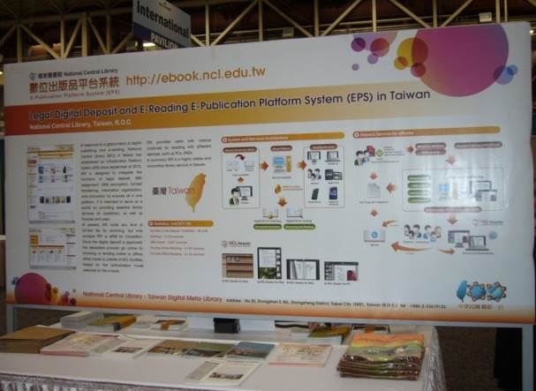 | 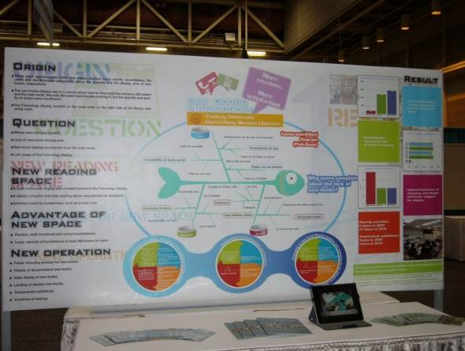
說明：以一張大圖輸出海報佈置版面，輔助說明文件及圖表放置於桌上。 | 說明：以不同文件或文宣品佈置版面，桌上另外置放參考文件或文宣品。
照片來源:2010年臺灣公共圖書館海報於美國ALA年會海報展之實景
美國圖書館學會（ALA）網站http://www.lib.jmu.edu/org/ala/posters.aspx
附件3-2
中華民國圖書館學會2015海報展參展申請書
申請單位
（請寫全名）
會員編號
參展標題
參展主題  （請參考主題規劃勾選一項參展） | □1.館藏資料 □2.專業教育 □3.推廣行銷 □4.創新策略及行政管理  □5.其他：有關圖書館營運研究報告、或有關圖書館之社會議題及社  會責任探討
參展內容簡述
(300字以內)
展示方式說明
連絡人 | 姓名： 職稱：  電話：  傳真：  E-mail：
單位通訊地址

附件3-3

會員編號
中華民國圖書館學會會員（團體）入會申請表
填表日期： 年 月 日
團體名稱
網址
地址
電子郵件信箱
聯絡人
聯絡電話
編制人數
組
織
概
況
藏書數量
備註

中華民國圖書館學會第54屆第1次會員大會提案單  ※ 敬請於104年11月25日（星期三）以前傳真(02-23700899)、郵寄(100-01臺北市中山南路20號 中華民國圖書館學會)或e-mail至  lac@ncl.edu.tw 或 lac2@ncl.edu.tw | 指 定 書  茲指派  代表本人出席中華民國圖書館學會第54屆第1次會員大會，選舉理監事，討論學會會務。  此致  中華民國圖書館學會  （團體會員名稱）  指派人簽章：
  提案人
  / 單位
  案 由
  說 明
沿線折疊成明信片尺寸後，請以透明膠帶貼此側寄出

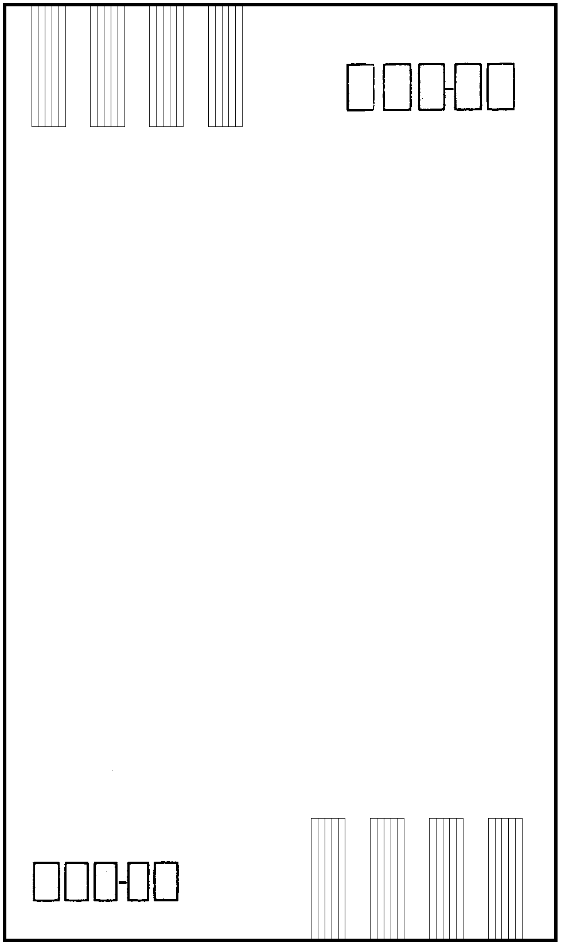
附件四、五
10001
廣 告 回 信台北郵局登記證台北廣字第03854號
平 信
中華民國圖書館學會 收
臺北市中山南路20號
寄
附件六

中華民國圖書館學會第54屆第1次會員大會報名表
*為年會報名必填襴位
*團體名稱  (請使用全名) |  |  |  | 會員類別 | 團體會員 | 會員編號
*年會指定人 |  |  | *電子郵件 |  |  | *電話
*指定人職稱 |  |  |  |  |  | 身份證字號  (需時數認證者填)
*團體負責人 |  | *電子郵件 |  |  |  | *電話
*團體承辦人 |  | *電子郵件 |  |  |  | *電話
會費繳交 | 團體會員常年會費(NT$3,000)；國民中小學暨鄉鎮圖書館團體會員會費(NT$2,000)
*用餐情形 | 12月5日（六）12：00 □自行用膳  □學會代訂(午餐費NT$ 100元，請於年會當天至繳費櫃檯繳交) □一般 或 □素食
*報名方式 | □已網頁報名 □不便網路報名，擬由表格報名 □不克參加年會各項活動
備註：
(會員資料欄位如有不足之處，歡迎利用備註空白處填寫。)

參加活動調查 (請在方框同時勾選需求活動)
勾選 | 活動名稱 | 活動地點 | 起迄時間 | 備註
 | 第54屆第1次會員大會 | 三樓 國際會議廳 | 104/12/05 08:15-12:00
 | 第54屆理監事選舉投票 | 三樓 301會議室 | 104/12/05 08:00-11:00
 | 2015圖書資訊學研討會 | 三樓 國際會議廳 | 104/12/05 13:00-15:50

